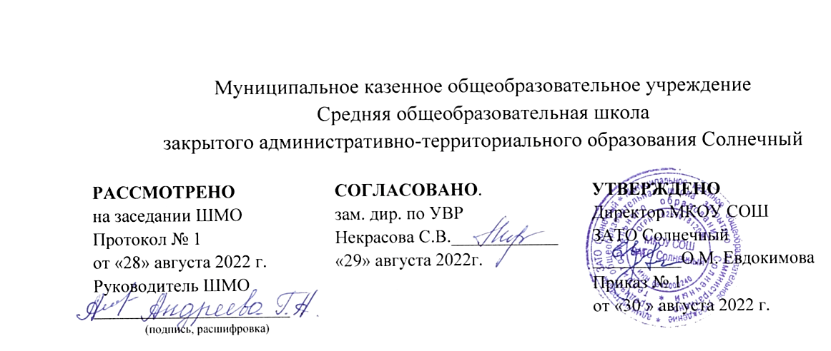 Рабочая программа
по учебному предмету
музыка
на 2022-2023 учебный год
Программа разработана на основе
адаптированной программы для обучающихся с УО В1
базовый уровень для 2 класса

Количество часов по программе - 34.
Количество часов неделю – 1.

Составитель: Наследникова А. А.
(Ф.И.О. учителя)
учитель
(занимаемая должность)
первой категории
(квалификационная категория)

п. Солнечный Тверской области

2022 г.

Планируемые результаты
Личностные результаты: — чувство гордости за свою Родину, российский народ и историю России, осознание своей этнической и национальной принадлежности на основе изучения лучших образцов фольклора, шедевров музыкального наследия русских композиторов; – умение наблюдать за разнообразными явлениями жизни и искусства в учебной и внеурочной деятельности, их понимание и оценка – умение ориентироваться в культурном многообразии окружающей действительности, участие в музыкальной жизни класса; – уважительное отношение к культуре других народов; –овладение навыками сотрудничества с учителем и сверстниками; – формирование этических чувств доброжелательностии эмоционально-нравственной отзывчивости, понимания и сопереживания чувствам других людей;
Предметные результаты: – Развитие эмоциональной отзывчивости и эмоционального реагирования на произведения различных музыкальных жанров и разных по своему характеру.
Пение соло и хором.
Умение различать части песни.
Овладение умением спокойно слушать музыку, адекватно реагировать на художественные образы, воплощенные в музыкальных произведениях
Эмоциональная реакция на произведения различных музыкальных жанров и разных по своему характеру
Умение определять разнообразные по форме и характеру музыкальные произведения.
Коммуникативные - вступать в контакт и работать в коллективе, способность использовать полученные навыки и умения.
Регулятивные - адекватно соблюдать ритуалы школьного поведения (поднимать руку, выходить из-за стола)

Минимальный уровень:
-определение характера и содержания знакомых музыкальных произведений, предусмотренных Программой;
- представления о некоторых музыкальных инструментах и их звучании (труба, баян, гитара);
- пение с инструментальным сопровождением и без него (с помощью педагога);
- выразительное, слаженное и достаточно эмоциональное исполнение выученных песен с простейшими элементами динамических оттенков;
- правильное формирование при пении гласных звуков и отчетливое произнесение согласных звуков в конце и в середине слов;
- правильная передача мелодии в диапазоне ре1-си1;
- различение вступления, запева, припева, проигрыша, окончания песни;
- различение песни, танца, марша;
- передача ритмического рисунка попевок (хлопками, на металлофоне, голосом);
- определение разнообразных по содержанию и характеру музыкальных произведений (веселые, грустные и спокойные);
- владение элементарными представлениями о нотной грамоте.

Достаточный уровень:
- самостоятельное исполнение разученных детских песен; знание динамических оттенков (форте-громко, пиано-тихо);
- представления о народных музыкальных инструментах и их звучании (домра, мандолина, баян, гусли, свирель, гармонь, трещотка и др.);
- представления об особенностях мелодического голосоведения (плавно, отрывисто, скачкообразно);
- пение хором с выполнением требований художественного исполнения;
- ясное и четкое произнесение слов в песнях подвижного характера;
- исполнение выученных песен без музыкального сопровождения, самостоятельно;
- различение разнообразных по характеру и звучанию песен, маршей, танцев;
- владение элементами музыкальной грамоты, как средства осознания музыкальной речи.
Содержание программы.
Программа по пению и музыке состоит из следующих разделов: «Музыкальная азбука», «Музыкальные инструменты», «Родная природа, времена года в музыке». В зависимости от использования различных видов музыкальной и художественной деятельности, наличия темы используются доминантные, комбинированные, тематические и комплексные типы уроков. «Слушание музыки» включает в себя прослушивание и обсуждение 1—3 произведений. Наряду с известными звучат новые музыкальные сочинения. Следует обратить внимание на источник звучания. Исполнение самим педагогом способствует созданию на занятии теплой эмоциональной атмосферы, служит положительным примером, стимулирующим самостоятельные занятия воспитанников.
Формирование вокально-хоровых навыков является основным видом деятельности при изучении тем «Пение». Во время одного урока обычно исполняется 1—3 песни. Продолжая работу над одним произведением, класс знакомится с другим и заканчивает изучение третьего. В течение учебного года учащиеся выучивают от 10 до 15 песен.

Пение
Русская народная песня «Каравай», «Неприятность эту мы переживём» из мультфильма «Лето кота Леопольда» - муз. Б. Савельева, сл. А. Хайта. Разучивание песни «Как на тоненький ледок» (русская народная песня) - муз. А. Филиппенко, сл. Г. Бойко, А. Спадавеккиа – Е. Шварц. Добрый жук. Из к-ма «Золушка». Разучивание песни «Новогодняя хороводная» - муз. А. Островского, сл. Ю. Леденева. Разучивание песни «Песня о пограничнике» - муз. С. Богославского, сл. О. Высотской. Разучивание песни «Мамин праздник» - муз. Ю. Гурьева, сл. С. Вигдорова. Разучивание песни «Улыбка» муз. В. Шаинского, сл. М. Пляцковского. Закрепление навыков певческой установки, приобретенных в 1 – м классе. Исполнение песенного материала в диапазоне до1 — си1только с мягкой атакой. Пение чистым по качеству звуком, легко, мягко и непринужденно, стараясь тянуть звук. Развитие умения брать дыхание перед началом пения музыкальной фразы. Умение петь на одном дыхании более длинные музыкальные фразы.
Развитие слухового внимания при пении в унисон. Выразительное, осмысленное пение соло фразы из простой выученной песенки. Развитие артикуляции: правильное формирование гласных и четкое, ясное произношение согласных звуков. Понимание и выполнение элементарных дирижерских жестов.
Слушание музыки.
«На горе-то калина» (русская народная песня), «В зоопарке» - муз. А. Островского, сл. З. Петровой, «Колыбельная» – муз. В. Моцарта, обр. А. Флисс, «Мотылек» – муз. С. Майкапара, С. Прокофьев. «Марш. Из симфонической сказки «Петя и волк», «Огродная-хороводная» - муз. Б. Можжевелова, сл. А. Пассовой; П. Чайковский. «Марш деревянных солдатиков» из «Детского альбома», « Рамирес. Жаворонок» С. Рахманиов. Итальянская полька. Слушание музыки «Колыбельная Медведицы» - муз. Е. Крылатова, сл. Ю. Яковлева; «Будьте добры» - из м-ф. «Новогоднее приключение» - муз. А. Флярковского, сл. А. Санина. Умение различать припев и запев в песне, вступление, проигрыш, окончание. Ознакомление и умение различать пение хором и соло.Умение определять разные по характеру музыкальные произведения: грустные, веселые, маршевые, спокойны, напевные. Знакомство с музыкальными инструментами и их звучанием: труба, флейта, барабан, и баян. Умение различать звуки по высоте: высокие и низкие. Умение определять музыкальные звуки по времени звучания: долгие и короткие. Ознакомление с игрой на металлофоне и ударно – шумовых инструментах.

№  п/п | Раздел, тема урока | Кол.  часов | Виды учебной деятельности
 | Музыкальная азбука | 4 | Обучение певческой установке. Работа над напевным звучанием на основе элементарного овладения певческим дыханием.
1. | Мелодия. | 1
2. | Темп. | 1 | Развитие умения напевного звучания при точном интонировании мотива. Активизация внимания к единой правильной интонации. Развитие слухового внимания и чувства ритма на специальных ритмических упражнениях.
3. | Ритм. | 1
4. | Тембр. | 1
 | Музыкальные инструменты | 4 | Развитие умения брать дыхание перед началом музыкальной фразы, отработка навыков экономного выдоха, удерживания дыхания на более длинных фразах.  Развитие умения петь легким звуком песни подвижного характера и плавно — песни напевного характера.  Продолжение работы над пением в унисон. Выразительно-эмоциональное исполнение выученных песен с простейшими элементами динамических оттенков.
5. | Музыкальный инструмент – труба | 1
6. | Музыкальный инструмент – барабан. | 1
7. | Музыкальный инструмент – флейта. | 1
8. | Музыкальный инструмент - баян. | 1
 | Родная природа, времена года в музыке | 5 | Развитие умения слышать вступление и правильно начинать пение вместе с педагогом и без него, прислушиваться к пению одноклассников.  Развитие понимания содержания песни на основе характера ее мелодии (веселого, грустного, спокойного) и текста.  Развитие умения различать припев и запев в песне.  Развитие понимания содержания песни на основе характера ее мелодии (веселого, грустного, спокойного) и текста.
9. | Музыкальные образы родного края. | 1
10. | Мир ребёнка в музыкальных образах. | 1
11. | Природа и музыка. | 1
12. | Слушание русской народной песни «На горе-то калина». | 1
13. | Слушание песни «В зоопарке», музыка А. Островского, слова З. Петровой. | 1
 | Слушание и пение | 21
14. | Разучивание русской народной песни «Каравай».
15. | «Колыбельная» муз. В. Моцарта, обр. Б. Флисс. Слушание песни.  Слушание музыки. | 1 | Развитие умения различать припев и запев в песне.
16. | Неприятность эту мы переживём. Из мультфильма «Лето кота Леопольда» - муз. Б. Савельева, сл. А. Хайта.  Разучивание песни. | 1 | Развитие умения самостоятельно узнавать и называть песни по вступлению.  Развитие умения различать звуки по высоте (высокие — низкие) и длительности (долгие — короткие).
17. | «Мотылек» муз. С. Майкапара. Слушание музыки. | 1 | Развитие умения определять музыкальные звуки по времени звучания: долгие и короткие.
18. | С. Прокофьев. Марш. Из симфонической сказки «Петя и волк». Слушание музыки | 1 | Развитие умения определять разные по характеру музыкальные произведения: грустные, веселые, маршевые, спокойные, напевные.
19. | «Огродная-хороводная» муз. Б. Можжевелова, сл. А. Пассовой. Слушание песни. | 1 | Развитие умения дифференцировать различные части песни: вступление, запев, припев, проигрыш, окончание.
20. | «Как на тоненький ледок». Русская народная песня. Разучивание песни. | 1 | Развитие умения различать пение хором и соло.
21. | П. Чайковский. «Марш деревянных солдатиков» из «Детского альбома». Слушание музыки. | 1 | Развитие умения определять разные по характеру музыкальные произведения: грустные, веселые, маршевые, спокойные, напевные.
22. | «Новогодняя» муз. А. Филиппенко, сл. Г. Бойко. Разучивание музыки. | 1 | Развитие умения определять разные по характеру музыкальные произведения: грустные, веселые, спокойные, напевные.
23. | «Добрый жук» из кинофильма «Золушка». Сл.А. Спадавекиа – Е. Шварц.Разучивание песни. | 1 | Развитие умения различать проигрыш, окончание.
24. | «Новогодняя хороводная» муз. А. Островского, сл. Ю. Леденева. Разучивание песни. | 1 | Развитие умения описывать словами содержание песни.
25. | «Песня о пограничнике» муз. С. Богославского, сл. О. Высотской. Разучивание песни | 1 | Развитие умения выразительно петь выученную песню.
26. | А. Рамирес. «Жаворонок». Слушание песни. | 1 | Развитие музыкального слуха.
27. | С. Рахманинов. «Итальянская полька». Слушание музыки. | 1 | Развитие умения различать на слух танец, песню и марш.
28. | «Мамин праздник» муз. Ю. Гурьева, сл. С. Вигдорова. Разучивание песни. | 1 | Развитие умения передать настроение песни.
29. | «Настоящий друг» муз. Б. Савельева, сл. В. Пляцковского. Слушание песни. | 1 | Развитие умения определять в песне запев. Припев.
30. | «Улыбка» муз. В. Шаинского, сл. М. Пляцковского. Разучивание песни. | 1 | Развитие умения передать характер песни.
31. | «Колыбельная Медведицы» муз. Е. Крылатова, сл. Ю. Яковлева. Слушание песни. | 1 | Развитие умения определять в песне запев. Припев, вступление, заключение.
32. | «Если добрый ты» муз. Б. Савельева, сл. А. Хайта. Разучивание песни. | 1 | Развитие умения передать характер и настроение песни.
33. | Песня «Будьте добры» из мультфильма «Новогоднее приключение» муз. А. Флярковского, сл. А. Санина. Слушание песни. | 1 | Развитие умения описывать словами содержание песни.
34. | «Когда мои друзья со мной» - муз. В. Шаинского, сл. М. Пляцковского. Разучивание песни. | 1 | Развитие понимания, что такое друг – дружба.

